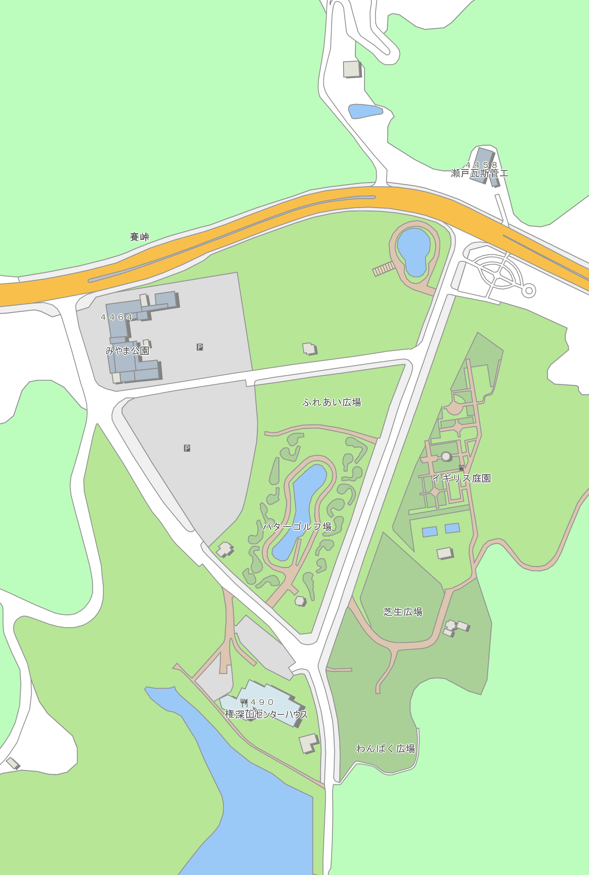
付近見取図
第４駐車場
ふれあい広場
消防署

